Titel: Die Thalesreihe

Die Thalesreihe – eine Übersicht
Aufgabenstellung:
Umkehrung der Satzes

U1: Wackeldreieck ¹

U2: Eckenschieben

U3: Gib 8

Alternativen:
Zu U2
Zu U3

Der Satz des Thales

T1: Wer hat an der Uhr
gedreht?

T2: Wir wandern im Kreis 1

Alternative
Zu T1

Zur Weiterarbeit

Aufgabe 1:
Der Umkreis
– Eine Verknüpfung

Aufgabe 2:
Und jetzt mal mit Geraden
– Eine Anwendung

Aufgabe 3:
Wir wandern im Kreis 2
– Hinführung zum Umfangswinkelsatz

Aufgabe 4:
Eckenschieben 2
– Vorbereitung Umfangswinkelsatz

Aufgabe 5:
Eckenschieben 3
- Umfangswinkelsatz

Aufgabe 6:
Von Dreiecken und CD’s
- Umfangs- und Mittelpunktswinkelsatz

Beweis des Satzes ²

1: Diese Idee findet sich auch bei ''Neue Wege" Band 8
2: s.a. www.didaktik.mathematik.uni-wuerzburg.de/roth/dynageo/thales/thaleskreis.html

Station U1: Wackeldreieck

- Auf einem Korkbrett wird ein Blatt Papier mit zwei Stecknadeln A und B festgepinnt. Ein Geo-Dreieck wird - wie in der Abbildung erkennbar - an die Stecknadeln angelegt, so dass der rechte Winkel ''übersteht''. Markiere den Scheitelpunkt des rechten Winkels durch einen Punkt. Bewege nun das Dreieck so weiter, dass der rechte Winkel an einer anderen Stelle liegt. Markiere wiederum den Scheitelpunkt des rechten Winkels.
Zeichne auf diese Weise (mindestens) 12 Punkte.

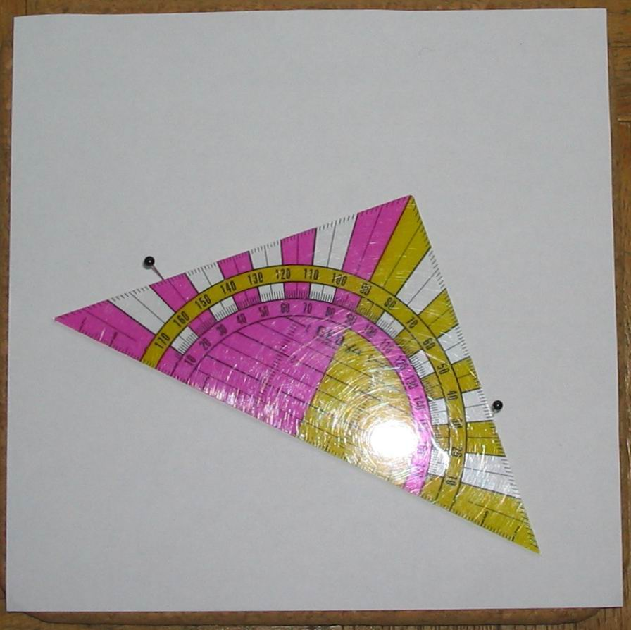

Beschreibe, wie die Punkte angeordnet sind!

- Auf dem Korkbrett wird wieder ein Blatt Papier mit zwei Stecknadeln A und B festgepinnt. Ein Geo-Dreieck wird nun so an die Stecknadeln angelegt, dass nicht der rechte Winkel sondern einer der spitzen Winkel ''übersteht''. Markiere durch einen Punkt, wo der Scheitelpunkt dieses spitzen Winkels liegt. Bewege das Dreieck nun so weiter, dass die Spitze an einer anderen Stelle liegt, die du wieder markierst.
Zeichne auf diese Weise (mindestens) 12 Punkte und beschreibe ihre Anordnung.

- Vergleiche die Ergebnisse aus (a) und (b).

Material: 1 Korkplatte (Untersetzer), 2 Stecknadeln, DIN A5 Blanko-Papier, Geodreieck

Station U2: Eckenschieben
Öffne die Datei eckenschieben.geo. Du findest dort eine Strecke und 12 Punkte C₁, ..., C₁₂ vor. Miss alle Winkel $∠$AC₁B, ..., $∠$AC₁₂B. (Tipp: Die Verbindungsstrecken zu A bzw. B müssen zum Messen der Winkel nicht gezeichnet werden.)

- Verschiebe die Punkte C₁, ..., C₁₂ so, dass sie oberhalb der Strecke liegen und alle gemessenen Winkel nun 90° betragen. Speichere die Datei unter dem Namen ecken-fertig.geo. Beschreibe die Lage der Punkte C₁, ..., C₁₂.
- Verteile nun weitere Punkte C₁₃, ..., C₁₇ so, dass sie unterhalb der Strecke liegen und ebenfalls wieder mit A und B einen rechten Winkel bilden. Wo liegen die Punkte C₁, ..., C₁₇?
Speichere die Datei erneut unter ecken-fertig.geo
- Nutze das Programm, um deine Beobachtungen zu überprüfen.

Material: DynaGeo2.4 mit eckenschieben.geo

Alternative zu Station U2
Öffne die Datei thales2.htm. Du findest dort eine Strecke und 12 Punkte C, ..., L vor, die jeweils mit A und mit B verbunden sind. Rechts in der Tabelle werden für alle Winkel $∠$ACB, ..., $∠$ALB die Winkelgrößen angegeben.

- Verschiebe die Punkte C, ..., L so, dass sie über liegen und alle Winkel nun 90° betragen. Beschreibe die Lage der Punkte C, ..., L.
- Fahre nun fort und überprüfe deine Vermutung, indem du mit dem Button "Prüfe Vermutung" weitermachst.
Kannst du nun noch genauer sagen, wo die Punkte C, ..., L liegen?

Material: PC mit thales2.htm
Station U3: Gib 8

Zeichne auf Folien zu einer Strecke der Länge 10 cm folgende bei C rechtwinkligen Dreiecke ABC, für die nacheinander die folgenden Werte haben soll: 8°, 16°, ..., 80°. Markiere die Punkte C der Dreiecke jeweils durch deutlich sichtbare rote Punkte.
Lege nun die Folien so übereinander, dass die Strecken $\overline{\text{AB}}$ aufeinander liegen. Beschreibe die Lage der verschiedenen Punkte C der 12 Dreiecke.

Material: Folienschreiber und Folien zum Übereinanderlegen

Alternative zu Station U3:
Es sind mehrere Blätter vorbereitet, auf denen jeweils die Grundseite des Dreiecks mit c=25 cm vorgezeichnet ist. Es sollen nun insgesamt auf 10 dieser Blätter verschiedene Dreiecke gezeichnet werden, die bei C rechtwinklig sind. Schneide diese Dreiecke aus und lege sie übereinander, so dass die Grundseiten passgenau aufeinander liegen (z.B. auf den Tageslichtschreiber).

Beschreibe die besondere Lage der Punkte C.

Material: DIN A4 Blanko-Blätter, auf denen die Seite c=25 cm eingetragen ist, sowie Pappen als Konstruktionshilfen, Geo-Dreiecke, lange Lineale, Scheren.

Station T1: Wer hat an der Uhr gedreht?
- Spanne auf dem Geobrett Dreiecke, die alle als Grundseite die Verbindung von „3 (Uhr) zu 9 (Uhr)“ haben. Miss die Winkel bei C.

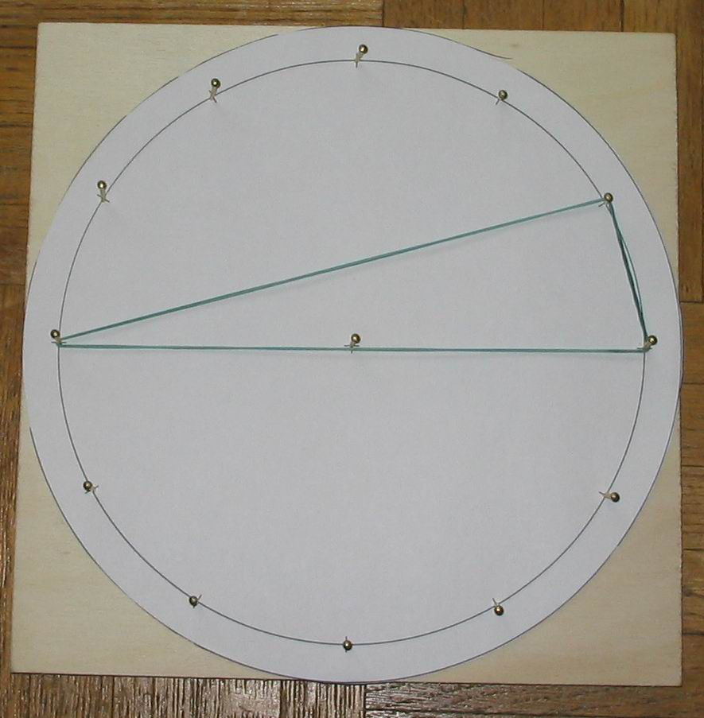

- Wie ändern sich die Winkel bei C, wenn die Grundlinie nun von 3 zu 8 verläuft?

Material: Geobrett, bei dem neben dem Mittelpunkt eines Kreises (mindestens) zwölf Punkte auf der Kreislinie wie bei einer Uhr markiert sind, dort sind jeweils Nägel in das Brett geschlagen, viele Gummiringe

Alternative zu Station T1
Auf dem Arbeitsblatt findest du eine Strecke , um deren Mittelpunkt ein Halbkreis gezeichnet ist. Auf diesem Halbkreis findest du zwei Punkte C₁, C₂. Verbinde jeden dieser Punkte mit A und mit B, es entstehen zwei Dreiecke. Füge weitere Punkte (C₃, C₄, ...,C₁₂) auf dem Kreisbogen hinzu und verbinde sie ebenfalls mit A und B zu Dreiecken.

Was fällt an diesen Dreiecken auf?

Material: mehrere DIN A4 Blätter, auf denen jeweils eine Seite ( bzw. =7 cm, 8 cm, 9 cm, 10 cm) eingetragen ist, sowie jeweils der Thaleskreis über der Seite, auf dem die Punkte C₁ und C₂ bereits markiert sind.

Station T2: Wir wandern im Kreis 1

In der Datei wanderschaft-1.geo findest du einem Kreis, auf dem drei Punkte liegen. Sie bilden das Dreieck ABC.

- Bewege den Punkt C und beobachte das Dreieck. Was ändert sich, was bleibt gleich? Beschreibe!
- Bewege nun den Punkt B auf der Kreislinie. Was ändert sich, was bleibt gleich?
- Wenn du den Schiebepunkt S auf der Strecke bewegst, ändert sich der Radius des Kreises. Untersuche im neuen Kreis das Dreieck wie in (a) und (b). Wie ändern sich die Ergebnisse aus (a) und (b)?

Material: DynaGeo2.4 mit wanderschaft-1.geo

Aufgabe 1: Der Umkreis

- Zeichne ein bei C rechtwinkliges Dreieck ABC und konstruiere seinen Umkreis. (Zur Erinnerung: Der Mittelpunkt des Umkreises ist der Schnittpunkt der Mittelsenkrechten.)
- Zeichne zu derselben Grundseite $\overline{\text{AB}}$ weitere Dreiecke, deren Punkt C auf dem Umkreis liegen. Was fällt auf?

Aufgabe 2: Und jetzt mal mit Geraden
In den Geo-Dateien wink-2-1.geo (bzw. wink-2-2.geo bzw. wink-2-3.geo) findest du zwei parallele Geraden g₁ und g₂. Auf g₁ liegen die Punkte A und B. Auf g₂ liegt der Punkt C. Verschiebe C so, dass das Dreieck ABC rechtwinklig bei C ist. Wie viele Möglichkeiten findest du für die Lage von C?

Material: DynaGeo 2.4 mit wink-2-1.geo, wink-2-2.geo und wink-2-3.geo

Aufgabe 3: Wir wandern im Kreis 2
In der Datei winkel-5.geo findest du einen Kreis, auf dem drei Punkte liegen. Sie bilden das Dreieck ABC.

- Untersuche, wie sich der Winkel verhält, wenn man den Punkt C auf dem Kreisbogen wandern lässt. Beschreibe deine Beobachtung!
- Wie ändert sich der Winkel , wenn du A (oder B) wandern lässt? Erhältst du auf diese Weise ein rechtwinkliges Dreieck? Beschreibe, wie dann das Dreieck im Kreis liegt.. Bewege nun wieder den Punkt C mit =90°. Was stellst du fest? Vergleiche dein Ergebnis mit (a)!

Material: DynaGeo 2.4 mit winkel-5.geo

Aufgabe 4: Eckenschieben 2

- Öffne die Datei ecken-fertig.geo und verschiebe die Punkte C₁, ..., C₁₂ so, dass der Winkel bei C nun 60° beträgt. Speichere die Datei unter dem Namen ecken-60.geo!
- Verschiebe die Punkte C₁₃, ..., C₁₇ so, dass sie unterhalb der Strecke liegen und ebenfalls mit A und B einen Winkel von 60° bilden. Passt das Ergebnis zu den Vermutungen aus den anderen Aufgaben?
- Welchen Winkel müssen die Punkte C₁₃, ..., C₁₇ mit den Punkten A und B bilden, damit das Bild so aussieht wie man es von den anderen Aufgaben her erwarten würde?

Material: DynaGeo 2.4 mit ecken-fertig.geo

Aufgabe 5: Eckenschieben 3

- Öffne wieder die Datei ecken-fertig.geo (sie sollte die Punkte C₁, ..., C₁₂ in der an Station „Eckenschieben“ erstellten Anordnung zeigen) und zeichne eine Linie, die durch die Punkte C₁, …, C₁₂ verläuft. Werden deine Vermutungen aus der Station „Eckenschieben“ oder einer der anderen Stationen bestätigt?
- Untersuche entsprechend, ob sich eine solche Situation auch für andere Winkelgrößen ergibt. Verwende hierfür die Datei ecken-60.geo und konstruiere wieder den Umkreis zum Dreieck ABC₁.

Material: DynaGeo 2.4 mit ecken-fertig.geo und ecken-60.geo

Aufgabe 5: Von Dreiecken und CD’s

- Lege jeweils drei gleichschenklige Dreiecke an der Spitze zu einem neuen Dreieck zusammen. Suche die sieben verschiedenen Möglichkeiten.
- Was muss für die drei Winkel an der Spitze jeweils gelten?
- Nimm nun die CD hinzu. Welche Zusammenhänge findest du jeweils zwischen Dreieck und CD?
- Miss nun die Winkel der 7 neuen, großen Dreiecke und vergleiche.
- Vergleiche diese nun auch mit den Winkeln der drei Teildreiecke.

Material:

Eine Sammlung von gleichschenkligen Dreiecken der gleichen Schenkellänge . Die Winkel an der Spitze sollen die folgenden, aufgedruckten Werte haben:

Winkel in Grad | 40 | 60 | 80 | 100 | 120 | 140 | 160
Stückzahl | 1 | 1 | 2 | 3 | 5 | 4 | 5

Zusätzlich wird eine alte CD benötigt.

Steckbrief der Aufgabe

Inhaltliche Kurzbeschreibung:
Mit Hilfe der Aufgaben wird der Satz des Thales und seine Umkehrung bis hin zum Umfangswinkelsatz mit Beweis erarbeitet.
Die Aufgaben sind inhaltlich strukturiert und geben jeweils die Möglichkeit, den entsprechenden Satz zu erarbeiten, müssen aber nicht thematisch getrennt werden.
Die Aufgabenstellungen sind bewusst so eng gefasst, dass mehr Zeit für die Ausbildung von prozessbezogenen Kompetenzen genutzt werden kann.
Durch den Einsatz unterschiedlicher Medien können unterschiedliche Kanäle geöffnet werden und Schüler entsprechend ihrer Fähigkeiten aktiviert werden.

Funktion der Aufgabe:
- Erwerb von prozessbezogenen Kompetenzen (Argumentieren und Kommunizieren, Werkzeuge)
- Erwerb von inhaltsbezogenen Kompetenzen (Geometrie)

Doppeljahrgangsstufe: 7/8 Gymnasium; 9/10 Gesamtschule

Schulformen, in denen erprobt wurde: Gymnasium, Gesamtschule (E-Kurs)

Erforderliche Vorkenntnisse:
Geometrie 5/6,
Dynageo: Zeichnen von Geraden, Messen von Winkeln, Zugmodus
Erfahrungen in Gruppenarbeit

Bezug zu den Kompetenzen des Kernlehrplans:

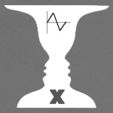
Argumentieren/Kommunizieren – kommunizieren, präsentieren und argumentieren
 | Schülerinnen und Schüler
Kommunizieren | vergleichen und bewerten Lösungswege, Argumentationen und Darstellungen
Begründen | nutzen mathematisches Wissen für Begründungen, auch in mehrschrittigen Argumentationen


Problemlösen – Probleme erfassen, erkunden und lösen
 | Schülerinnen und Schüler
Erkunden | geben inner- und außermathematische Problemstellungen in eigenen Worten wieder und entnehmen ihnen die relevanten Größen
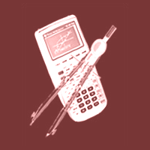
Werkzeuge – Medien und Werkzeuge verwenden (Klasse 6)
 | Schülerinnen und Schüler
Konstruieren | nutzen Lineal, Geodreieck und Zirkel zum Messen und genauen Zeichnen
Darstellen | dokumentieren ihre Arbeit, ihre eigenen Lernwege und aus dem Unterricht erwachsene Merksätze und Ergebnisse (z.B. im Lerntagebuch, Merkheft)

Werkzeuge – Medien und Werkzeuge verwenden (Klasse 8)
 | Schülerinnen und Schüler
Erkunden | nutzen Geometriesoftware zum Erkunden inner- und außermathematischer Zusammenhänge

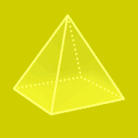 | Geometrie – ebene und räumliche Strukturen nach Maß und Form erfassen
 |  | Schülerinnen und Schüler
Erkunden |  | nutzen Tabellenkalkulation und Geometriesoftware zum Erkunden inner- und außermathematischer Zusammenhänge

Hinweise zu möglichen Schülerlösungen:

Stationen U: Die Punkte liegen auf dem Halbkreis, dessen Durchmesser die
Strecke $\overline{\text{AB}}$ ist.
Stationen T: Es ergeben sich jeweils bei C rechtwinklige Dreiecke.

Aufgabe 1a: Der Umkreis ist der Thaleskreis.
b: Es ergeben sich wieder bei C rechtwinklige Dreiecke.

Aufgabe 2: Es ergibt sich keine, eine bzw. zwei Möglichkeiten.

Aufgabe 3a: Der Winkel bei C verändert sich nicht.
b: Der Winkel bei C verändert sich. Wenn $\overline{\text{AB}}$ Durchmesser des
Kreises ist, ist es ein rechtwinkliges Dreieck. Die Aussage in (a)
ändert sich nicht.
Aufgabe 4b: Die Punkte oberhalb und unterhalb von $\overline{\text{AB}}$ liegen jeweils auf
verschiedenen Kreisen.
c: Der Winkel müsste 120° betragen.

Aufgabe 5a: Die Punkte liegen auf einem Kreis, dessen Durchmesser die
Strecke $\overline{\text{AB}}$ ist.
b: Entsprechendes gilt jeweils auch für andere Winkelgrößen auf der
einen bzw. der anderen Seite der Sehne.

Hinweise zu der Aufgabe 6 „Von Dreiecken und CD’s“

Die Vorteile des vorgestellten Zuganges sind folgende:

- Der Einstieg mit einem Puzzle ist auf spielerische Weise motivierend. Die Staffelung der Werte erleichtert im Weiteren das Aufstellen einer Vermutung unbeschwert von Messfehlern.
- Der Beweis des Umfangswinkelsatzes wird didaktisch vorbereitet. Man kann schon aus dem ersten Schritt die Erkenntnis sichern: . Die Winkel des gepuzzleten Dreiecks sind schon so unterteilt, wie man es für den Beweis braucht, z.B.: .
- Es wird ein sinnvolles Anwendungsproblem vorbereitet: Beschreibe ein Dreieck mit gegebenen Winkeln einem Kreis ein! Hier könnte man konkret an eine „Dekoration“ für die unbemalte CD denken. Als Hintergrund für dieses Problem ist auch die Tatsache erwähnenswert, dass ein Dreieck durch seine drei Winkel nur der Form, aber nicht der Größe nach eindeutig bestimmt ist (also bis auf Ähnlichkeit). Die Größe wird hier durch den Kreis festgelegt (daher Radius variieren).

Erprobte Unterrichtsorganisation:

Die Materialien T und U wurden in drei verschiedenen Organisationsformen erprobt:
- Stationenlernen in arbeitsteiliger Form, getrennt nach Thalessatz und Umkehrung
- Stationenlernen, nicht getrennt
- Gruppenpuzzle

Hierbei erwies sich das Stationenlernen, besonders bei stark heterogenen Lerngruppen, als ergiebiger, da die Schüler intensiver miteinander ins Gespräch kamen und über die Thematik diskutieren und sie hinterfragen konnten. Es wurde für die Bearbeitung mehr Zeit eingeplant, als nötig gewesen wäre. So konnte neben dem Einsatz der Werkzeuge insbesondere das soziale Lernen berücksichtigt werden.
Schwierigkeiten ergaben sich z.T. dadurch, dass die Stationen unterschiedlich zeitintensiv waren. Dies lag daran, dass die Arbeitsteilung in den Gruppen nicht immer optimal organisiert wurde oder daran, dass unterschiedliche Fertigkeiten im Umgang mit Dynageo vorhanden waren.
Im Anschluss an die Erarbeitung erfolgte eine Formulierung des Thalessatzes und seiner Umkehrung und mündeten in einen Beweis des Thalessatzes. (Dieser kann z.B. mit Hilfe eines Vorschlags von Jürgen Roth animiert werden, s. Übersicht S. 1.) Alle Unterrichtsphasen waren geprägt von gemeinsamen und individuellen Reflexionen und wurden z.T. in Lerntagebüchern festgehalten.
Weitere vertiefende Aufgaben und Sätze wurden exemplarisch und je nach Unterrichtssituation erprobt. Unterschiedliche Einsatzmöglichkeiten sind denkbar.

Grundsätzlich stand während der gesamten Erprobung das Kommunizieren und Argumentieren im Vordergrund.

Mögliche Variationen der Aufgabe:

Vor allem durch unterschiedliche methodische Herangehensweisen und alternative Aufgaben, Vertiefungen und Erweiterungen (s.a. Erprobte Unterrichtsorganisation).

Anmerkungen zum Einsatz von Neuen Medien:
Einsatz von DynaGeo: Es stehen einfache, vorbereitete DynaGeo-Dateien zur Verfügung; diese wurden mit der Version 2.4d erstellt.

Erstellt von:

Sinus-Transfer – Set 1 Nord, Untergruppe Detmold: Stephanie Meixner, Rainer Menze, Barbara Ringel, Frederike Weißphal

